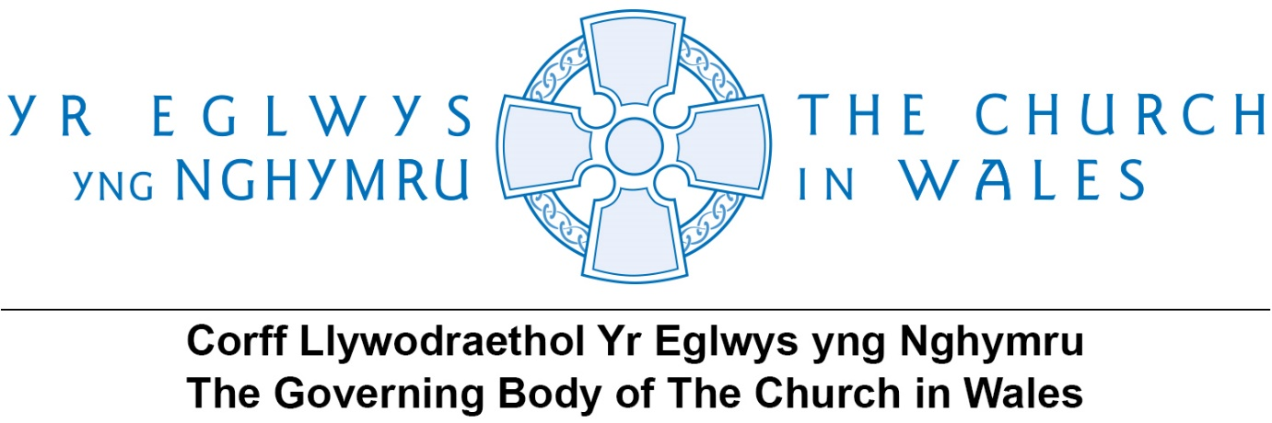

Y Pwyllgor Sefydlog

Cynhaliwyd cyfarfod o Bwyllgor Sefydlog Corff Llywodraethol yr Eglwys yng Nghymru yng Ngwesty’r Future Inn, Caerdydd ddydd Mercher a dydd Iau 17 ac 18 Mai 2023.

Yn bresennol:

Aelodau Ex-officio

Y Parchedicaf Archesgob Cymru
Y Gwir Barchedig Esgob Llanelwy
Y Gwir Barchedig Esgob Mynwy
Y Gwir Barchedig Esgob Abertawe ac Aberhonddu
Y Gwir Barchedig Esgob Llandaf
Yr Athro Medwin Hughes, Cadeirydd Corff y Cynrychiolwyr

Enwebwyd gan Bwyllgorau Sefydlog yr Esgobaethau

Y Parchedig Christine Owen
Mr Paul Whittaker CBE
Y Parchedig Richard Wood
Ms Susan Fogarty
Yr Hybarch Paul Mackness
Mr Tim Llewelyn (Cadeirydd)
Yr Hybarch Rod Green
Dr Heather Payne (Is-gadeirydd)
Y Parchedig John Connell
Y Parchedig Justin Davies
Mr Paul Murray

Cyfetholwyd

Syr Paul Silk

Yn bresennol hefyd:
Ysgrifennydd y Dalaith, Swyddog y Corff Llywodraethol, y Swyddog Llywodraethu, Pennaeth y Gwasanaethau Cyfreithiol a’r Rheolwr Adnoddau gydol y cyfarfod.

Ymddiheuriadau

Derbyniwyd ymddiheuriadau gan Esgob Tyddewi, y Parchedig Ganon Steven Kirk, Mrs Hilary Wiseman, Ei Anrhydedd y Barnwr Andrew Keyser KC a Dr Jayne Collier.

Gweddïau Agoriadol

Agorodd yr Archesgob y cyfarfod gyda gweddi.

Croeso

Croesawodd y Cadeirydd yr holl aelodau i’r cyfarfod. Rhoddwyd croeso arbennig i Mr Paul Murray, a etholwyd yn ddiweddar i fod yn Aelod Lleyg Esgobaeth Abertawe ac Aberhonddu. Dyma oedd ei gyfarfod cyntaf.

Amlinellodd y Cadeirydd y ddau fath o gyfarfodydd Pwyllgor Sefydlog y bwriedir eu cynnal eleni, cyfarfod gweithredol ar gyfer busnes angenrheidiol a’r cyfarfod strategol preswyl hwn.

Dywedodd y Cadeirydd fod y cyfarfod preswyl wedi’i drefnu er mwyn i’r aelodau edrych ar y pynciau canlynol a’u trafod dros y 24 awr nesaf.

Beth yw’r Pwyllgor Sefydlog ac i ble mae’n perthyn yn strwythur llywodraethu’r Eglwys yng Nghymru?

Trafododd y Pwyllgor Sefydlog gyd-destun a sefyllfa Pwyllgor Sefydlog y Corff Llywodraethol o fewn strwythur cyffredinol yr Eglwys yng Nghymru, gan edrych ar y tensiwn deinamig angenrheidiol rhwng Mainc yr Esgobion yn darparu arweinyddiaeth, ymddiriedolwyr Corff y Cynrychiolwyr yn dal ac yn tyfu asedau, a’r Corff Llywodraethol fel senedd yr Eglwys ac yn sicrhau llywodraethu, datblygiad polisi ac atebolrwydd da ym mhob rhan o’r Eglwys. Archwiliwyd hyn gan gyfeirio at y Pwyllgor Sefydlog a oedd yn gweithredu, i bob pwrpas, fel y Corff Llywodraethol pan nad oedd y Corff Llywodraethol yn cwrdd.

Beth yw ystyr cael eich Arwain yn Esgobol a’ch Llywodraethu’n Synodaidd?

Cafwyd trafodaeth dan arweiniad y Parchedig Ganon Trystan Hughes, Cyfarwyddwr Datblygu Gweinidogaeth, rhwng Esgobion Llanelwy a Mynwy ac Archddiacon Llandaf ar beth yw ystyr eglwys sy’n cael ei harwain yn esgobol a’i llywodraethu’n synodaidd.

Beth yw’r gwahaniaeth rhwng Gweledigaeth, Strategaeth a Thactegau?

Arweiniodd y Parchedig Justin Davies drafodaeth am weledigaeth, strategaeth a thactegau.

- Gwaith Tîm a Deinameg Grŵp

Arweiniodd Mr David James, o DJ Learning Limited drafodaeth ar weithio mewn tîm a deinameg grŵp, gan gyfeirio at lyfr John Kotter - Our Iceberg is Melting.

Swydd wag Esgob yn Esgobaeth Tyddewi
23/18

Hysbysodd yr Archesgob y Pwyllgor Sefydlog fod Esgob Tyddewi wedi cyhoeddi ei bwriad i ymddeol ar 31 Gorffennaf 2023, felly byddai swydd Esgob Tyddewi yn wag o’r dyddiad hwnnw.

Cydnabu’r Pwyllgor Sefydlog bod amseriad ymddeoliad yr Esgob yn golygu y byddai’n anodd iawn trefnu cyfarfod o’r Coleg Etholiadol o fewn y 30 diwrnod arferol.

Felly, penderfynodd y Pwyllgor Sefydlog yn unfrydol i awdurdodi’r Llywydd i ymestyn galw cyfarfod o’r Coleg Etholiadol ar gyfer Esgobaeth Tyddewi o 30 diwrnod. Roedd gofyn i’r coleg gyfarfod felly o fewn tri mis i ymddeoliad yr Esgob.

O ystyried bod Bil i ddiwygio’r Coleg Etholiadol gerbron y Corff Llywodraethol ar hyn o bryd, a fyddai’n golygu y byddai’r Eglwys yng Nghymru yng nghanol proses etholiadol pan fyddai’r Corff Llywodraethol yn cyfarfod i ystyried pasio’r Bil, cytunodd y Pwyllgor Sefydlog i argymell i’r Pwyllgor Dethol ei fod yn ystyried cynnig diwygiad i’r Bil fel y gellir defnyddio’r system etholiadol gyfredol ar gyfer ethol Esgob nesaf Tyddewi gan sicrhau eglurder a sicrwydd y broses.

Blaenoriaethau’r Archesgob

23/19

Rhoddodd yr Archesgob ei argraffiadau o’r cyfarfod a chytunodd y Pwyllgor Sefydlog ar y camau nesaf.

Gofynnodd y Pwyllgor Sefydlog i’r Archesgob sefydlu grŵp i baratoi cynigion clir ar gyfer blaenoriaethau i’r Eglwys, gan gydnabod bod yr Archesgob wedi’i alw i ganfod ewyllys Duw yn yr Eglwys yng Nghymru.

Byddai’r grŵp yn adrodd yn ôl i’r Pwyllgor Sefydlog maes o law.

Gweddïau i Gloi
23/20

Aeth yr Archesgob ati i gloi’r cyfarfod gyda gweddi.

Dyddiad y cyfarfod nesaf
23/21

Roedd y Pwyllgor Sefydlog i fod i gyfarfod ar-lein am gyfarfod busnes ddydd Iau 8 Gorffennaf 2003 am 09.00.

J.R. Mehefin 2023
Cofnodion y Pwyllgor Sefydlog Mai 2023

